Fiche de séance “jeu”
TITRE DE LA SEQUENCE : | Séance n°…1…/……..

Compétences : comprendre, réagir et parler en interaction orale

Formulation :

Connaissances :
Structure grammaticale : | Lexique et culture : | Phonologie :

Support /matériel :

Le déroulement
Les étapes | Les activités prévues  et supports  quelles tâches pour l’intervenant ?  Quelle tâche pour le maître ? | Le dispositif de communication  (maître-élèves et/ou élèves-élèves) | La durée
Les rituels

La découverte de la formulation |  |  | 5 minutes
L’acquisition |  |  | 5 minutes
La fixation |  |  | 1 minute  puis  5 minutes  1 minute  puis  5 minutes
Réinvestissement |  |  | 3 minutes  puis  10 minutes
Trace écrite |  |  | 10 minutes

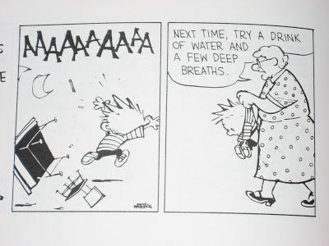
Calvin and Hobbes de Bill Watterson

